**«Білім» гуманитарлық әдістеме бірлестігінің 2017-2018 оқу жылының І жартыжылды қорытынды есебі**

«Білім» гуманитарлық әдістеме бірлестігінің 2017-2018 оқу жылының І жартыжылдық бойынша көптеген ісшаралар, онкүндіктер өткізілді. Оқушылармызда көптеген аудандық және қашықтық олимпиадаларға қатысып өз біліктері мен білімдерін көрсете білді.

6-15 қыркүйек аралығында Қазақстан Республикасы халқының Тілдері күніне арналған онкүндік өткізілді. Іс-шара 6 - қыркүйекте салтанатты түрде ашылып, оқушыларға Тіл мерекесіне орай өткізілетін ісшараның жоспарымен таныстырып өтті.

6-9 қыркүйек аралығында Қазақстан Республикасы халқының Тілдер күніне орай әр сынып қабырға газетін шығару. Мектебіміздің кітапханашы Амандосова Э. З. 7 қыркүйекте «Мемлекттік тіл –ұлттық қазына» атты кітап көрмесін ұйымдастырды. 8 қыркүйекте «Тәуелсіздік- тұғырым, тілім – ғұмырым» қазақ тілі пәнінің мұғалімі Жекейхан К. 6-7 «а» сыныптар арасында танымдық сайыс өткізсе, 11 қыркүйекте «Тіл - ұлттық құндылық» дебаты 6-9 «а» сыныптар арасында Хосан Ж. ұйымдастырды. Оқушылар әр сайысқа белсенділікпен қатысып өз білімдері мен біліктіліктерін көрсете білді. 12 -14 қыркүйек аралығында 1-6 сыныптар арасында сурет пәнінің мұғалімі Кульябин А.К. «Ұлттарды біріктірген ұлы ел» тақырыбында сурет көрмесін ұйымдастырды. 12 қыркүйекте қазақ тілі, орыс тілі, ағылшын тілі пән мұғалімдерінің ұйыдастыруымен «Бабамның тілі ұрпағына аманат» атты көркемсөз оқу сайысы өткізілді. Оқушылар әртүрлі тілде өлеңдер оқу арқылы өздерінің тілге деген құрметін көрсете білді. 13 қыркүйекте Ағылшын тілінің мұғалімі Коровина О.С. ұйымдастыруымен 5-7 «б» сыныптар арасында «Funny English» атты сыныптан тыс жұмыс өткізілді. Мұнда оқушылар топқа бөлініп, сайыс жүргізілді. Барлық белсенді оқушылар қатысып, ағылшынша жақсы меңгергендігін көрсетті. 14 қыркүйек күні Қазақ тілі пәнінің мұғалімі Какимова, орыс тілі пәнінің мұғалімі Дюсембаева Ұ. Қ, ағылшын тілі пәнінің Коровина О.С. ұйымдастыруымен 7-11 «а» сыныптар арасында «Үш тұғырлы тілдің әлемі» танымдық сайыс өткізілді. Мұғалімдер бірлесіп сайысты қызықты да, тартымды етіп, әртүрлі пәндер бойынша үш тілде сұрақтар қойып, оқушылардың қызығушылығын арттырып қана қоймай, білім, біліктіліктерін кеңейтті. Оңкүндіктің соңғы күні жабылу салтанатына орай 15 қыркүйекте қазақ тілі пәнінің мұғалімі Сагитова А. С., Какимова А.С., музыка пәнінің мұғалімі Саулетхан Н. «Мәңгілік елімнің – мәңгілік тілі» атты шағын концерт ұйымдастырды, оқушылар өз өнерлерін көрсетті. Концерт соңында онкүндікте белсене қатысқан оқушылар марапатталды.

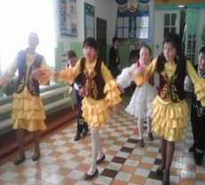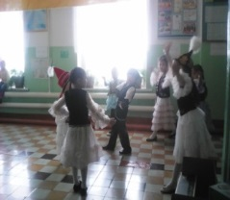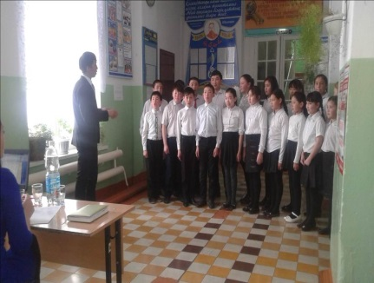

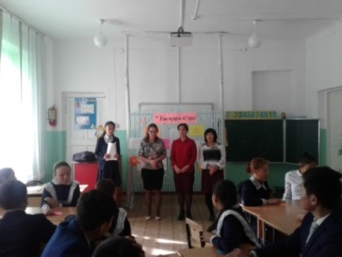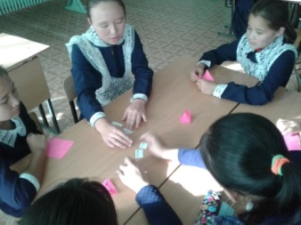

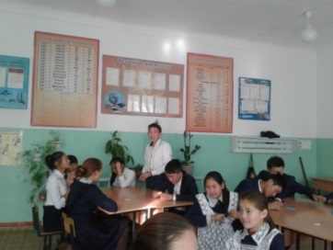

«Үш тұғырлы тіл-заман талабы» қазақ тілі, орыс тілі , ағылшын тілі пәндері бойынша 2-12 қазан аралығында онкүндік өткізілді.

2-қазан ашылу салтанатында онкүндікте өткізілетін ісшараларымен таныстырып өтті. Тіл мамандар өздерінің ісшараларын уақытылы, қызықты етіп өткізіді. Оқушыларды белсене қатысты. Who is the best? Сыныптан тыс жұмыс

2,4 «а» Мақанова И.Ж, «Веселое путешествие» сыныптан тыс жұмыс

5-6 «а», 5 «б», «Брейн Ринг» интелектуальная игра 7-11 «а» Дюсембаева У.К., «What do you Know about …?» интелектуальная игра 8-11 «б» Коровина О. С.,

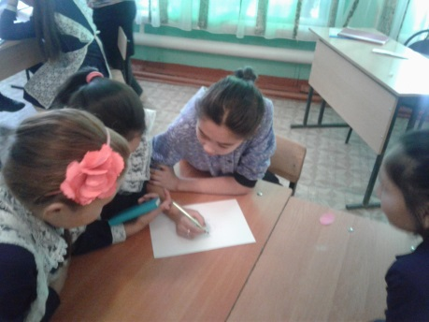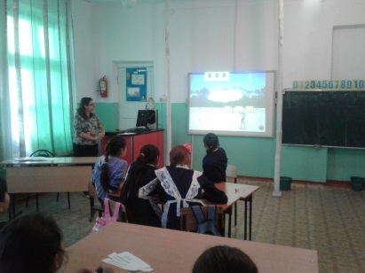

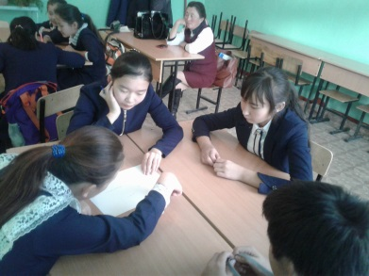

Конкурс эссе Женихова Е. В., «Ел тірегі – тіл» 7 «а» сыныптан тыс жұмыс «Мақал сөздің мәйегі» таныдық сайысы 7-8«б» Сагитова А. С., Тілдер күніне арналған интелектуалды ойын 5-11 «а» Какимова А.С.,

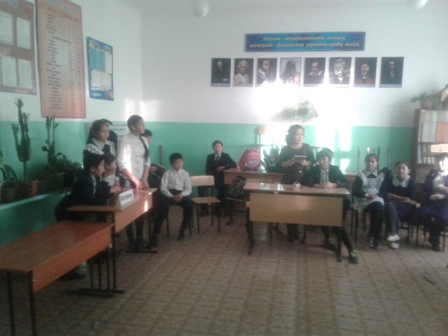

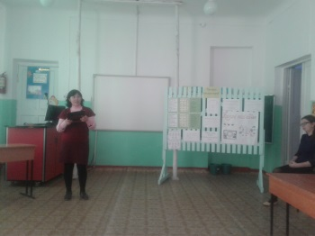

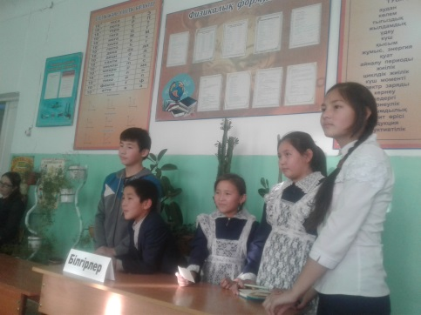

«Өлең-сөздің патшасы, сөз сарасы» танымдық сайыс 5-9 «а» Жекейхан К. Әр сайыста оқушылар өз біліктіліктері мен білімдерін көрсете білді.

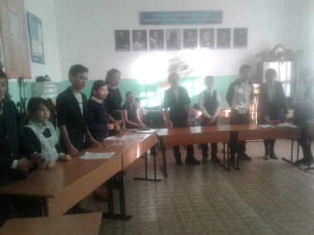

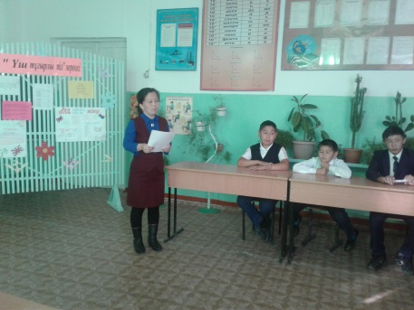

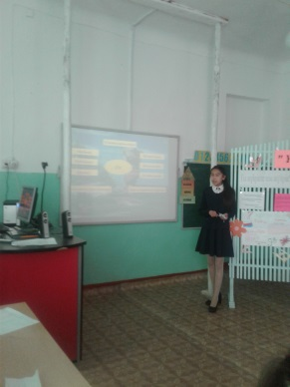

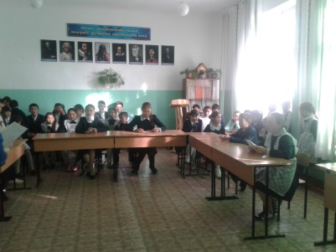

Елбасының рухани жаңғыру аясында көрші ауыл Үлгі ауылының мектебіне барып 9 сынып оқушылармен мұражайға саяхат жасадық.

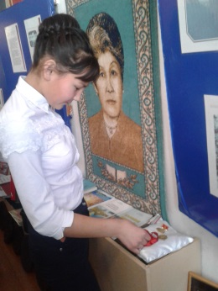 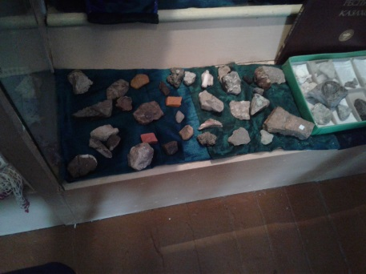

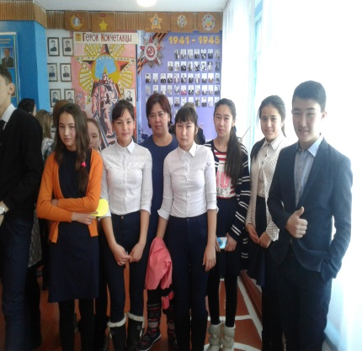

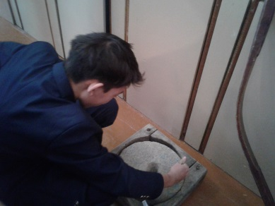

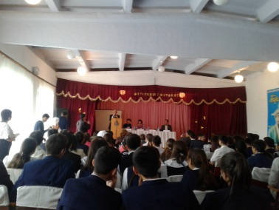

30 қараша 2017 жылы «Тұңғыш Президент» күніне байланыс ісшара өткізілді.

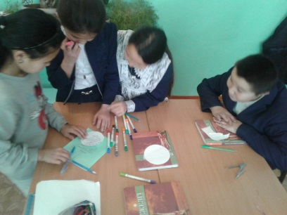4 желтоқсаннан 15 қараша аралығында «Егемен Қазақстанның тарихы мен географиясы» атты география және тарихы онкүндігі өтілді. 4 желтоқсан ашылу салтанаты, 5 -8 желтоқсан аралығында «Өз туған жеріңді сүй және біл » қабырға газетін шығару. 7 желтоқсан жас маман Оспанбеков А. Қ «Историк в истории» 8-9 оқушылары 11 сынып оқушыларына қарсы білімін сынау. Оқушылар белсенді жақсы қатысты. **«Геокруиз»** 7-8 «б» сыныбымен география пәнінен танымдық сайыс ұйымдастырылды.

8 желтоқсан «Ата жұрт» 8-11 «а» сыныптар арасында танымдық сайыс география пәнінен, **«Табиғат ортақ үйім»** 6-7 «а» сыныптарымен география пәнінің мұғалімі Хибекей Пернегул өткізіді. **12 желтоқсан**

«Где логика» атты интелектуалды ойын 11 «а, б» сыныптар арасында өткізілді. 13 желтоқсанда 7 «б» сыныбында **«Каковы причины стремительного распространения Черного Мора»** тақырыбында жаңартылған бағдарлама бойынша ашық сабақты тарих және география пәнінің мұғалімі Қожахметов Қ.Б өткізід. Сабақтың басталуы оқушылар өз деңгейлерін анықтау, барлық 75 ‰ таңдады. Өз білімдерін сол деңгейде екендігін, барлық сұрақты білгенімен кейбір сұрақтарға шатасып кетедігін айтып өтті. Сабақ қызықты да тартым болды. Көптеген тапсырмалар, талдаулар болды.

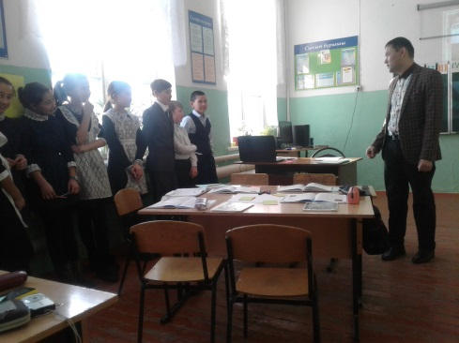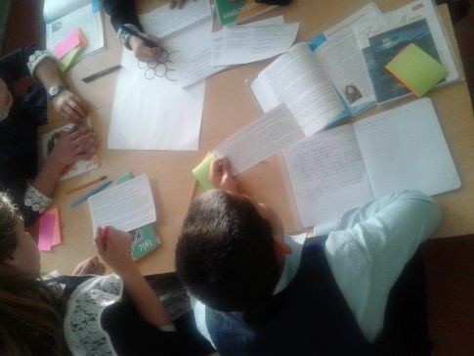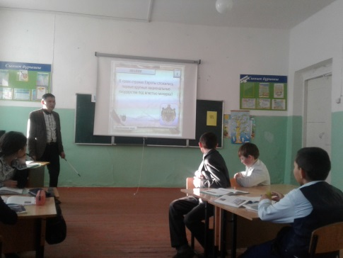

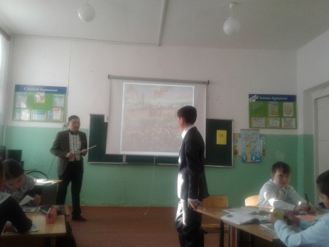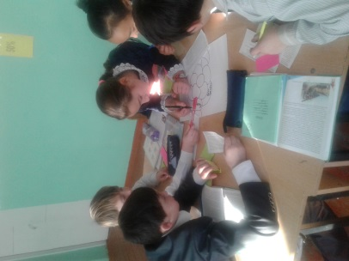

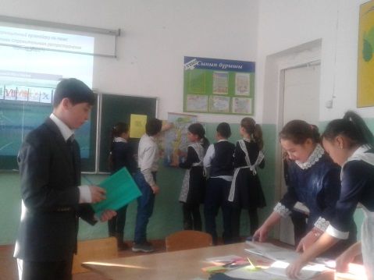

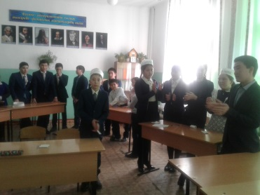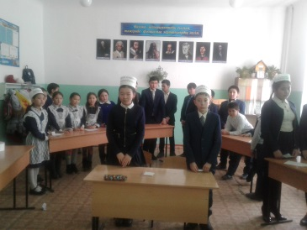14 желтоқсанда 7 «а» сыныбында жаңартылғанг бағдарлама бойынша **«Ортағасырлық Қазақстанның экономикалық және мәдени дамуына Ұлы Жібек жолының ықпалы»** ашық сабақ ты тарих пәнінің мұғалімі Маухан Ардагул өткізді. Сабақ қазіргі заман талабына сай жаңартылған білім бойынша өткізілді. Көптеген тапсырмалар болды, оқушылар өз-өздерін бағалап отырды. 15 желтоқсан күні «Егемен Қазақстанның тарихы мен географиясы» атты танымдық сайыс география және тарих пәндері бойынша өткізілді. Екі пәнінен оқушылар арасында білімдерін шыңдау сайысы ұйымдастырылды. Танымдық сайысты география пәнінің мұғалімі Хибекей П. мен тарих пәнінің мұғалімі Маухан А. ұйымдастырды. Оқушыларды белсенділікпен қатысты.

Тәуелсіздік мерекесіне орай онкүндікты аяқтау, марапаттады. Одан кейін мерекелік концертпен жалғасты.

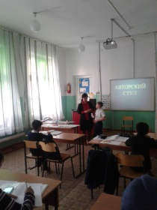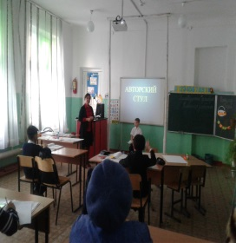Аудандық олимпидаға 9-11 сынып оқушылар қатысып 11 сынып оқушысы Сайлаубеков А. адам, қоғам, пәнінен 2-орын иеленді (пән мұғалімі Қожахметов Қ.Б.)

Орыс тілі пәнінің мұғалімі Дюсембаева Ұ. Қ. 5«Б» сыныпқа орыс тілі пәнінен ашық сабақ өткізді. Оқушылар белсендді қатысып, келешек мамандары жөнінде пікірлермен алмасты. Ата-аналар қатысып, қазіргі жаңартылған бағдарламаның сыр қырымен танысты. Сабақ қызықты да тартымды өткізілді

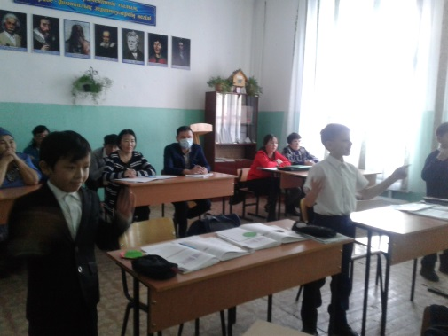

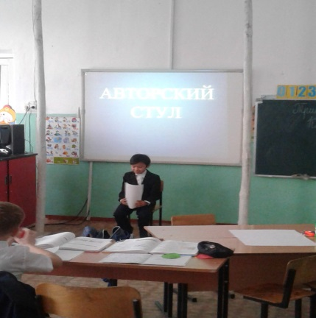

Әлі де мұғалімдер мен оқушыларымыз көптеген сайыстарға қатысып өз білімдері мен біліктерін көрсетеді деген сенімдемін.